№37 жалпы орта білім беру мектебі
Смагулова Куляим Габдувалиевна

Дүниетану сабағы
1 сынып
Сабақтың тақырыбы: Құстардың туған жерге оралуы. Ұрпақ қамы.
Сабақтың мақсаты:
- Жыл мезгілдері, ерекшеліктері, құстар тіршілігі туралы білім беру.
- Құстардың түрі, тіршілігі туралы білімдерін дамыту. Ата-бабаларымыздың құстарды қалай қастерлеп құрметтегені туралы айтып, ой-өрістерін дамыту. Көп тілді мәдениеттілікке баулу, сөздік қорын молайту. Халық болжамына тоқталу.
- Табиғатты бақылауға, қорғауға қамқор болуға тәрбиелеу.
Сабақтың түрі: Жаңа білім беру сабағы.
Сабақтың әдістері: Ауызша әңгіме, оқулықпен жұмыс, сұрақ-жауап, өз ойын ортаға салу, «Венн дигараммасы», инсерт, топтастыру, өзін-өзі тексеру. «Модульдік технология», «Сын тұрғысынан ойлау» технологиясының элементтері.

Сабақтың көрнекілігі: Интерактивтік тақта, видеофильм, үнтаспа, оқулық, технологиялық карталар, бағалау парақтары.
Сабақтың барысы:
І. Ұйымдастыру кезеңі:
Оқушылардың назарын сабаққа аудару.
ІІ. Өткен тақырыпты еске түсіру
- Малдың көктемгі өмірі
- Мал көктемде не істейді?
- Мал көктемде төлдейді.
Суреттерін пайдалану. Адасқан төлдің енесін тап.
№1. Тапсырма
Сызба арқылы көрсет. Көршінің жұмысын тексер, бағала.
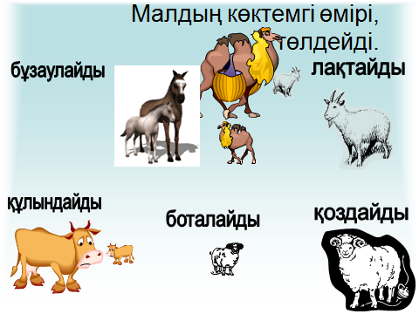
№ 1 тапсырма | №2 тапсрыма | №3 тапсырма
+ қатесіз
+! Бір қате
+!! Екі қате
Ескерту: екі қатеден артық болса, тақырыпты қайтала.
Тақта арқылы көрсету.

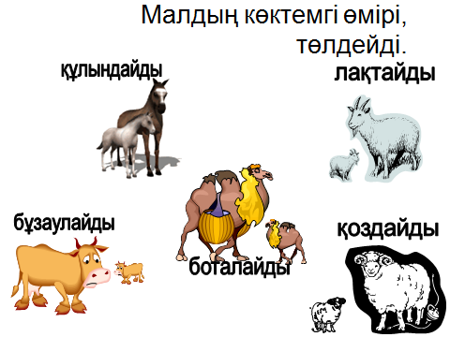

Рефлексия: - Бір сөзбен айтқанда, малды қалай атайды? (Үй хайуанаттары)
- Қандай топқа жатады? (Жануарлар тобы)

№2 таспырма
Сурет бойынша жұмыс. Топтау.
- Суретте не бейнеленген?
- Жануарлар әлемі
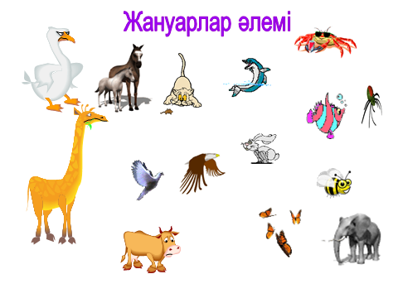
Оқушылардың өзіне топқа бөлгізу.
- Сонымен, біз сіздермен сүтқоректілердің көктемгі өмірімен таныстық.
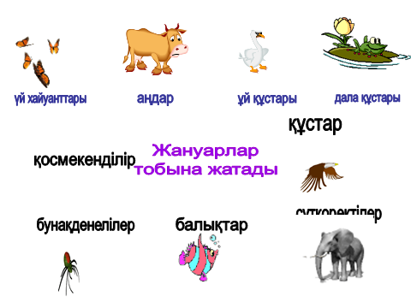

ІІІ. Тақырып бойынша жұмыс.
- Бейнефильм көру. Көктем суреті бейнеленген құстардың дауысы. Ұшып келе жатқан құстар тізбегі, осыған байланысты ән тыңдау Алтаевтар байланысты «Құстар туған жерге оралды» әні.

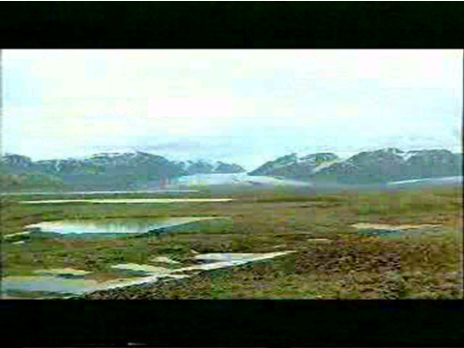

- Тақырыппен мақсатқа шығу.
- Не естеледі? (Құстардың дауысы
- Енеше, қыстай мүлгіп, ұйқыға кеткен табиғат не істеді? (оянды)
- Қалай ойлайсыңдар, сабағымыз не туралы болмақ? (құстар жайлы)
- Әнде не туралы шырқалған (құстар туған жерге оралды)
- Не үшін келді деп ойлайсыңдар?
- Сиыр бұзауласа, жылқы құлындаса – құстар не істейді? (балапандайды)
- Сендердің әке-шешелерің бар, ана мен әкенің кімі бар? (әке-шешесі)
- Сендерге ол адамдар кім? (ата-әже)
- Сендер ол адамдарға кімсіңдер? (немере, ұрпақ)
- Құстардың ұрпағы? (балапан)
Тақырыппен мақсатқа оқушылар өздігінен шығады.
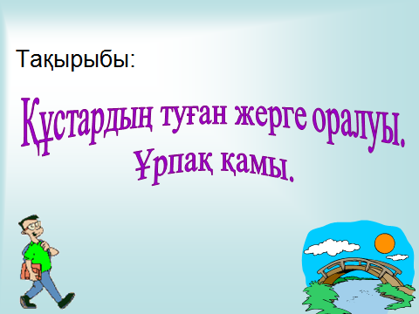
- Оқулықпен жұмыс.
А)Іштей оқу
Ә) Тізбектей оқу
Б) Сөздік жұмыс
Бунақделер, дернәсіл, мамық, шөп-шалам.
- Сурет бойынша жұмыс.
А) Өздерінің танитын құстарды ата.
Ә) Қалған сурет бойынша құстармен таныстыру.
5. Сұрақжауап алу.
- Құстар балапандарын немен қоректендіреді? (бунақденелерімен, дернәсілмен)
- Тұрымтай неге жыртқыш құсқа жатады? ( балапанын тышқанмен қоректендіреді)
- Құстар қай жақтан оралып келеді?
- Ол жаққа қашан, неліктен кетке еді? (күзде, күннің суытуына байланысты)
- Осыған байланысты нешеге бөлінді? (жыл құстары, отырықшы құстар)
№2 Тапсырма.
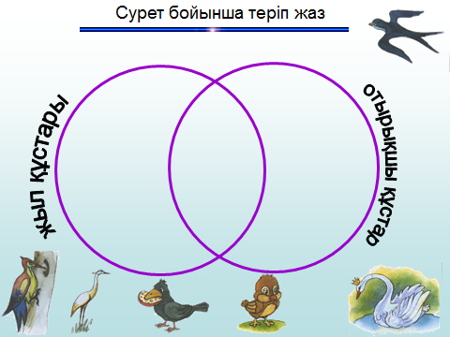
Рефлексия: Бірін-брі тексеру.
Жыл құстары дегеніміз: Жылы жаққа кетеді. Отырықшы қыстайтын құстар.
- Суретте қандай құстардың тізбегі? (кітап бойынша)
- Есіңе түсір.
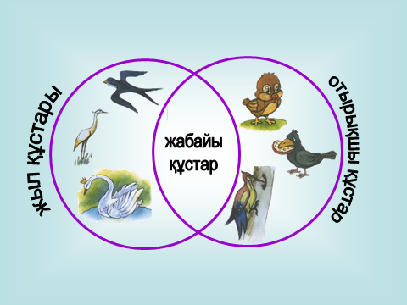
№3 Тапсырма
Құстардың күздегі кету реті.
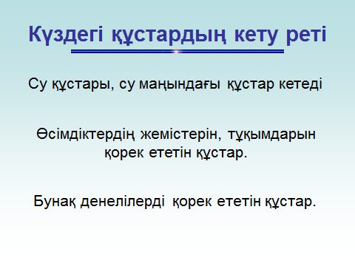
Орны ауысып кеткен ретін санмен көрсет. 1. 2. 3.
Рефлексия: Тескеру Бағалау.
Қалай ойлайсыңдар, жылы жатқан келгенде қандай ретпен келеді? Неге? (Ауызша жауап)
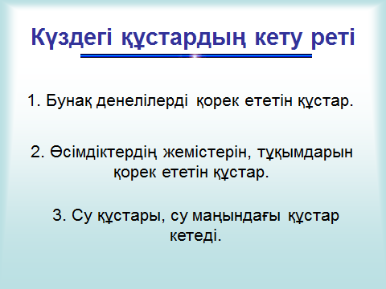

Өз сөздерімен дәлелдйді.
6.Сергіту сәті.
ІV. Қорытынды.
Бейнекино. Балапандарын (ұрпақ) басып шығару. Өргізу.
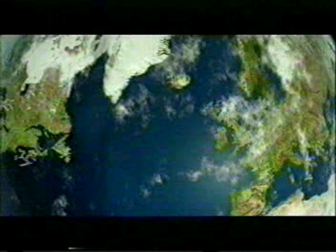
Құстар табиғатымыздың бір бөлігі. Табиғат – біздің байлығымыз. Ата-бабаларымыз құстарды атқызбай, қорғап келген. Табиғатты қорғап күтсек қана, ол көбейеді. Қазіргі кезде де табиғатты қорғаудың әртүрлі шаралары қолданылады. Көктемде құстарды атқызбайды. Азайып кеткен құстарды «Қызыл кітап» тізіміне алып, оларды көбейту шаралары жасалады.
- «Қызыл кітап» түсінігі беріледі.
- Ата-бабаларымыз құстарды қадірлеп, құрметтегені сондай балаларының есімдерін қойған.
- Қандай есімдерді білесіңдер? (Қарлығаш, Аққу, Бүркіт т.б.)
Осы есімдерге тоқтау, дәлелдеу.
- Әнші болсын, батыр болсын деген.
- Тағы қайда құс бейнесі бейнеленген? (Туда) Туда қалықтаған қыран бүркіт бейнеленген.
- Неге деп ойлайсыңдар? Ойларын тыңдау.

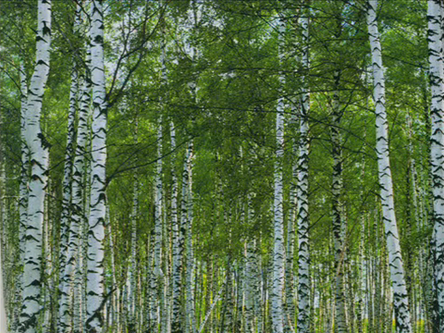
- Күләш Байсейітова әншімізге даусына қарай. Қазақ халқының бұлбұлы деп атаған. Бұлбұл құстың даусымен қатар, әншінің әнінен үзінді тыңдау.
V. Полиглот.
1. Сұрақ-жауап. Сурет бойынша жұмыс.
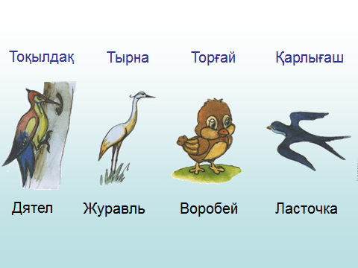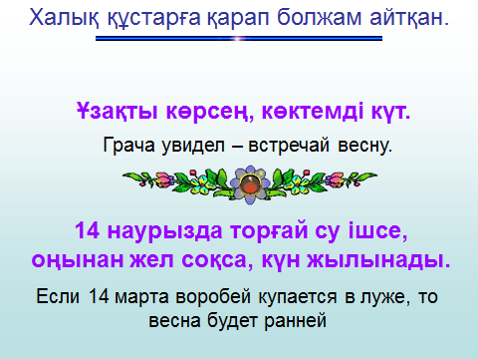

- Көктемнің келгенін білетін құстың алғашқы атын ата?
Ұзақты көрсең, көктемді күт.
VІ. Жинақтау.
- Бұл қандай әңгімеден үзінді? (Спандияр Көбеев) «Құстың ұясы»
- «шешесіз балапандар тұра алмайды. Баласыз шешесі қайғырады. Далада құр өліп қалады ғой» - деді.
- Есіңде болсын.

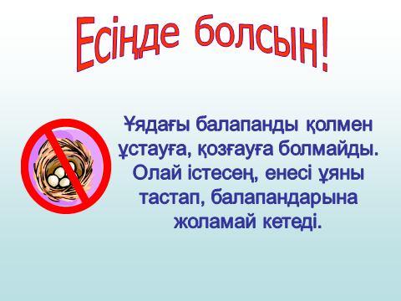
- Рефлексия.
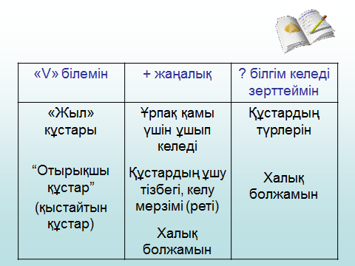
- Табиғатты қорғауға өз үлесімізді қосайық.
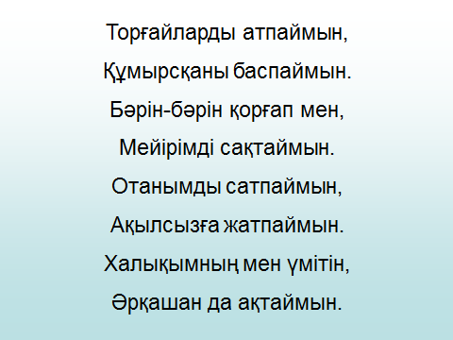

- Бағалау. Мадақтау.

